苏州大学有机化学 课程试卷( 第7卷 ) 共 7页
一、命名下列化合物：
1. 2. 3.
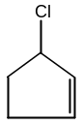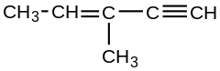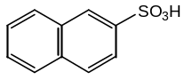
4. 5. 6.
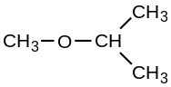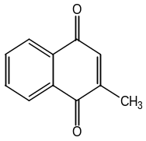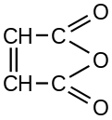
7. 8. 9.
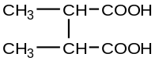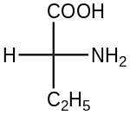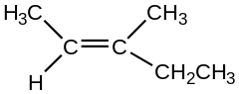
(R/S) (Z/E)
10. 11. 12.
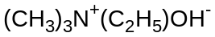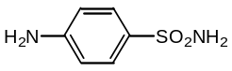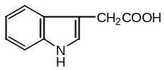
13. 14. 15.
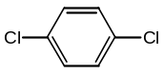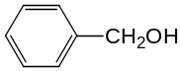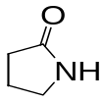
二、写出下列各化合物的结构式：
1. 溴化苄 2. 1-戊烯-4-炔 3. 对-甲氧基苯甲醛
4. 苯甲酸苄酯 5. 乳酸 6. 油脂(通式)
7. R-2-溴丁烷 8. E-2-溴-2-丁烯 9. 丁二酸酐
10. 胍 11. D-葡萄糖(开链式) 12. 丙甘肽
13. 环戊烷多氢菲 14. 三甲胺 15. 异丙醇
三、选择题：
1. 下列分子中具有 –I 和 –C 效应的是（ ）
A. B. C. D. E.
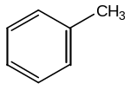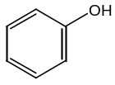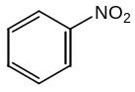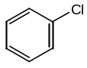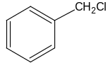
2. 甲苯中具有（ ）效应
A. +I和p-π共轭 B. +I和σ-π 超共轭 C. -I和+C D. +I和-C E. +C和σ-π共轭
3. 不能使KMnO₄/H⁺溶液褪色的化合物是（ ）
A. 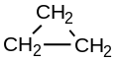 B. 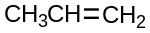 C. C₆H₅CHO D. C₆H₅CH₂OH E. C₆H₅CH(CH₃)₂
4. 下列化合物中无芳香性的是（ ）
A. 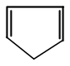 B. 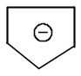 C. 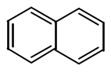 D. 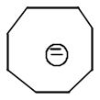 E. 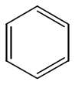
5. 下列化合物中，不能使FeCl₃变紫色的为（ ）
A. 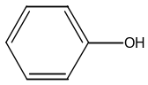 B.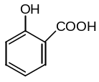 C. 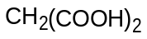 D.CH₃COCH₂COCH₃
E. CH₃COCH₂COOC₂H₅
6. 最易发生分子内脱水的醇是（ ）
A. 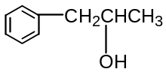 B. 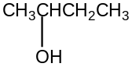 C. 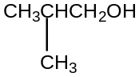 D. 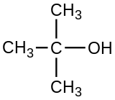 E.
7. 下列化合物不与羰基试剂发生反应的是（ ）
A. 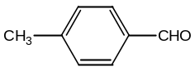 B. 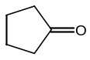 C. 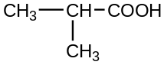
D. 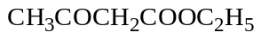 E. CH₃CH₂COC₆H₅
8. 下列化合物中羰基活性最大的是（ ）
A. HCHO B. CH₃CHO C. CH₃COCH₃ D. C₆H₅COCH₃ E. C₆H₅CHO
9. β-羟基酸加热易生成（ ）
A. 交酯 B. 酸酐 C. 内酯 D. α - β不饱和酸 E.以上都不对
10. 下列化合物中，无顺反异构现象的是（ ）
A.2-甲基-2-丁烯酸 B.3-已烯 C. 1,3-二甲基已烷 D. 2-甲基-2-丁稀 E.1,4- 二甲基环己烷
11. 具有旋光性的化合物为（ ）
A.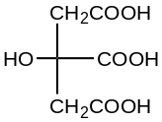 B.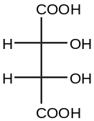 C.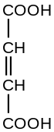 D. 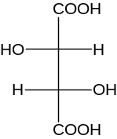 E. 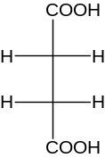
12. 下列化合物，不属于季铵盐类的化合物是（ ）
A. CH₃N⁺H₃Cl⁻ B. (CH₃CH₂)₄N⁺Cl⁻ C. (C₂H₅)₃N⁺CH₃I⁻ D. (CH₃CH₂CH₂)₄N⁺Br⁻ E.(CH₃)₂N⁺(C₂H₅)₂Br⁻
13. 下列化合物碱性最强的是（ ）
A. CH₃NH₂ B. (CH₃)₂NH C. (CH₃)₃N D.C₆H₅NH₂ E. NH₃
14. 下列化合物进行硝化反应的活性顺序为（ ）
1.吡啶 2..苯 3.甲苯
A. 3>2>1 B. 3>1>2 C. 1>2>3 D. 1>3>2 E.2>3>1
15. 组成麦芽糖的苷键是（ ）
A. α-1,6-苷键 B. β-1,4苷键 C. α-1,4-苷键 D. α-1,2-苷键 Eβ-1,2苷键
16. 下列化合物中，具有还原作用的是（ ）
A. 甲基葡萄糖苷 B. 纤维素 C. 淀粉 D. 乳糖 E. 糖原
17. 油脂碘值越高，表明该油脂（ ）
A. 易水解 B. 含杂质多 C. 分子量大 D分子量小 E. 不饱和度大
18. 将鱼精蛋白（pI=12.0-12.4）溶于pH=6.8的缓冲液中，欲使其沉淀最佳的沉淀剂是（ ）
A. AgCl B. CCl₃COOH C. CuSO₄ D. HgCl₂ E. FeCl₃
19. 利用蛋白黄反应可鉴别出（ ）
A. 谷氨酸 B. 精氨酸 C. 半胱氨酸 D. 含有苯环的氨基酸 E. 含硫氨基酸
20. 属于蛋白质结构中的主键是（ ）
A. 氢键 B. 盐键 C. 疏水键 D. 肽键 E. 酯键
四、完成下列反应式：
1. 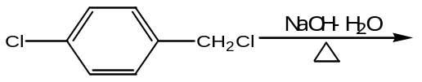
2. 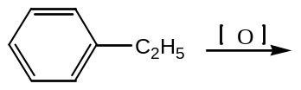
3. 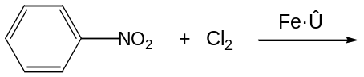

- 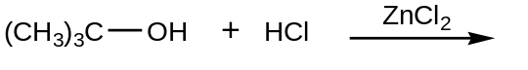
5. 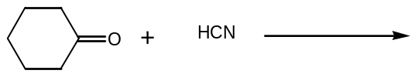
- 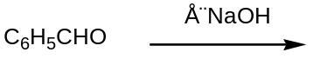
7. 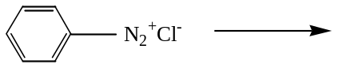
H₂O
△
8. 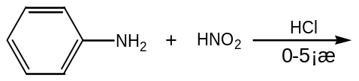
9. 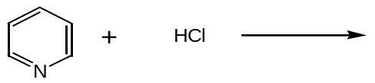
10. 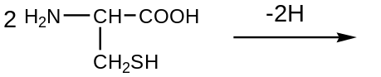
11. 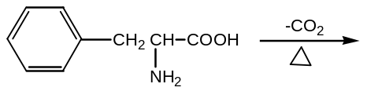
稀H₂SO₄
12. CH₃CH₂COCOOH
△

五、鉴别各组化合物：
1. 葡萄糖、果糖、淀粉
- 乙醚、乙醇、乙酸
3. 丙甘肽、苯丙氨酸、谷胱甘肽
4. 环己烷
甲苯
2-丁炔

六、推导题
1. 某卤化烃C₃H₇Br（A）与氢氧化钾的醇溶液作用，生成C₃H₆（B）。（B）氧化后，得到具二个碳原子的羧酸（C）、二氧化碳和水。（B）与溴化氢作用，则得到（A）的异构体（D）。试推测（A）、（B）、（C）、（D）的结构式，并写出各步的反应式。
2. 有一化合物A分子式为C₅H₈O₂, 它和NaHCO₃作用放出CO₂，它本身可以存在顺反异构，但都无旋光性。氢化后生成B（C₅H₁₀O₂），B可以分离出一对对映体。
要求：（1）写出化合物A和B的结构式。
（2）写出化合物A的顺反异构体。
（3）用费歇尔投影式表示出化合物B的一对对映体。
3. 某三肽完全水解时可生成甘氨酸和丙氨酸二种氨基酸。该三肽若用亚硝酸反应后，其产物再经水解，则得到乳酸和甘氨酸二种化合物。试推测该三肽之结构，并写出有关反应式。

